Федеральное государственное бюджетное образовательное учреждение
высшего образования
«РОССИЙСКАЯ АКАДЕМИЯ НАРОДНОГО ХОЗЯЙСТВА
И ГОСУДАРСТВЕННОЙ СЛУЖБЫ
ПРИ ПРЕЗИДЕНТЕ РОССИЙСКОЙ ФЕДЕРАЦИИ»

НИЖЕГОРОДСКИЙ ИНСТИТУТ УПРАВЛЕНИЯ – филиал РАНХиГС

Факультет управления
Кафедра Информатики и информационных технологий
Специальность: 09.04.03 Прикладная информатика
Корпоративные информационные системы управления

Отчет по лабораторной работе №3

по дисциплине: | Электронный бизнес

АВТОР
Обучающийся 3 курса группы Ик-731
Заочной формы обучения
_____________Соколов Д.А.
(подпись) (фамилия, инициалы)

Нижний Новгород, 2026 г
Лабораторная работа №3
Электронный бизнес в потребительском секторе и секторе взаимодействия физических лиц.
Цель работы: ознакомиться с динамикой развития электронного бизнеса в секторах В2С и С2С в России; познакомиться с представленными в сети Интернет формами электронного бизнеса сектора В2С и С2С.
Задание на выполнение работы:
Задание 1. Ознакомиться с динамикой развития электронного бизнеса в секторе В2С в России. Несколько адресов торговых площадок поместите в свой отчет.
Российская интернет-торговля продолжает расти. По данным АКИТ, в 2024 году объем интернет-торговли в России составил почти 9 трлн руб., рост к предыдущему году - 41%. При этом 97% объема пришлось на покупки в российских интернет-магазинах и на отечественных маркетплейсах.
В 2025 году объем интернет-торговли в России достиг 11,5 трлн руб., рост год к году составил 28%. Доля отечественных интернет-магазинов и цифровых платформ составила 96,2%, а трансграничной торговли - 3,8%.
Таблица 1 - Динамика интернет-торговли в России
Год | Объем интернет-торговли, трлн руб. | Динамика
2024 | 9,0 | рост на 41%
2025 | 11,5 | рост на 28%

Примеры торговых площадок B2C в России
Таблица 2 - Торговые площадки
Товарная группа | Примеры площадок
Аудио- и видеопродукция | ozon.ru, market.yandex.ru
Книжная продукция | chitai-gorod.ru, ozon.ru, litres.ru
Компьютерная техника | dns-shop.ru, citilink.ru, ozon.ru
Лекарства | eapteka.ru, zdravcity.ru, apteka.ru
Мебель и предметы интерьера | hoff.ru, divan.ru, ozon.ru
Одежда и обувь | wildberries.ru, lamoda.ru, ozon.ru
Парфюмерия и косметика | letu.ru, goldapple.ru, wildberries.ru
Продукты питания | sbermarket.ru, vprok.ru, samokat.ru
Спортивные товары | sportmaster.ru, ozon.ru, market.yandex.ru
Средства связи | mts.ru, beeline.ru, megafon.ru
Ювелирные изделия | sunlight.net, 585zolotoy.ru

Услуги
Таблица 3 - Услуги
Вид услуги | Примеры площадок
Туристический бизнес | onetwotrip.com, ostrovok.ru, tutu.ru
Интернет-страхование | sravni.ru, ingos.ru, alfastrah.ru
Дистанционное образование | skillbox.ru, netology.ru, stepik.org
Интернет-медицина / электронное здравоохранение | docdoc.ru, prodoctorov.ru
Услуги связи | mts.ru, beeline.ru, megafon.ru
Платное предоставление информации | consultant.ru, garant.ru, litres.ru

Задание 2. Выбрать товарную группу. Найти в сети Интернет два электронных магазина, торгующих соответствующими товарами/услугами. Смоделировать процесс совершения покупки в Интернет-магазине. (Технологию приобретения конкретного товара в интернет-магазине описать схематично)
Выбранная товарная группа: книжная продукция.
Выбранный товар: М. А. Булгаков «Мастер и Маргарита».
Интернет-магазины для сравнения: «Читай-город» и Ozon.
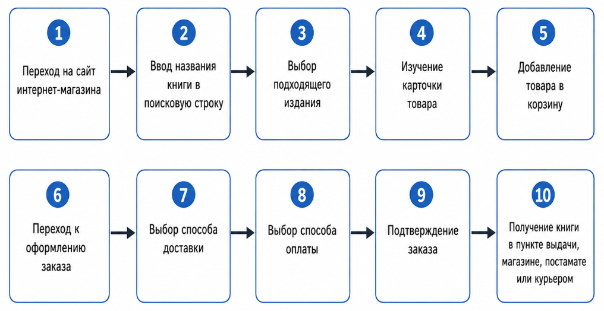
Описание процесса покупки
- Покупатель заходит на сайт интернет-магазина.
- В строке поиска вводит название книги: «Мастер и Маргарита».
- Из списка найденных товаров выбирает нужное издание.
- Открывает карточку товара и изучает автора, издательство, цену, отзывы, наличие и условия доставки.
- Добавляет книгу в корзину.
- Переходит к оформлению заказа.
- Указывает город, адрес или пункт выдачи.
- Выбирает способ оплаты.
- Подтверждает заказ.
- Получает книгу выбранным способом.

Задание 3. Провести сравнительный анализ рассмотренных электронных магазинов по указанным критериям.
Таблица 4 – Сравнительный анализ
№ | Параметры оценки | Интернет-магазин 1: «Читай-город» | Интернет-магазин 2: Ozon
1 | Адрес в Интернет | chitai-gorod.ru | ozon.ru
2 | Скорость загрузки сайта | Средняя / высокая. Сайт содержит каталог, изображения, фильтры, личный кабинет | Высокая. Сайт и приложение оптимизированы под большой поток пользователей
3 | Выбранный товар | М. А. Булгаков «Мастер и Маргарита» | М. А. Булгаков «Мастер и Маргарита»
4 | Полнота текстового описания | Есть автор, название, рейтинг, наличие, условия бронирования и доставки. В карточке товара указана цена 679 руб. и возможность забрать товар из магазина. | Есть название, автор, цена, рейтинг, отзывы, наличие и варианты изданий. В поисковой выдаче Ozon книга представлена с ценой от 232 руб. и большим количеством отзывов по отдельным карточкам.
5 | Графическое и мультимедийное описание | Есть изображение обложки книги, рейтинг и информация о наличии | Есть фотографии товара, рейтинг, отзывы, иногда несколько изображений издания
6 | Удобство системы регистрации | Регистрация нужна для личного кабинета, бонусной программы и отслеживания заказов | Регистрация удобная, связана с личным кабинетом, заказами, оплатой, бонусами и доставкой
7 | Дополнительные сервисные услуги | Бронирование товара, самовывоз из магазина, бонусная программа, экспресс-доставка | Пункты выдачи, курьерская доставка, постаматы, отзывы, рекомендации, бонусы Ozon
8 | Полнота онлайновой помощи | Есть разделы с доставкой, оплатой и часто задаваемыми вопросами | Есть справочный раздел по оплате, доставке, возвратам и заказам
9 | Стоимость выбранного товара | 679 руб. на выбранной карточке товара «Мастер и Маргарита» | От 232 руб. в выдаче по книге «Мастер и Маргарита»
10 | Количество шагов при поиске товара | 3–4 шага: открыть сайт → ввести название → выбрать книгу → открыть карточку | 3–4 шага: открыть сайт → ввести название → выбрать товар → открыть карточку
11 | Способы оплаты | Для заказов доступны варианты оплаты, бонусы могут использоваться при оформлении заказа; доставка и оплата описаны в отдельном разделе сайта. | Банковская карта, рассрочка, баланс средств, постоплата в пункте выдачи, баллы Ozon.
12 | Способы доставки | Доставка по России в магазины сети, пункты выдачи, Почтой России и курьером. | Пункты выдачи, курьерская доставка, локеры.
13 | Послепродажное обслуживание | Возможны поддержка по заказу, возврат, работа с бонусами, консультации через сайт | Возврат, поддержка по заказу, отслеживание доставки, отзывы, работа через личный кабинет

Задание 4. Ознакомиться с динамикой развития электронной торговли по модели С2С в России. Несколько адресов торговых площадок поместите в свой отчет.
Сектор C2C развивается за счет сервисов частных объявлений, интернет-аукционов, ресейла, продажи бывших в употреблении товаров и прямого взаимодействия между физическими лицами.
Крупнейшим примером C2C-площадки в России является Avito. По данным CNews, ежемесячная аудитория Avito превышает 72 млн человек, что показывает высокую востребованность модели объявлений и перепродажи товаров между пользователями.
Также к C2C-площадкам можно отнести Юлу и Мешок. «Юла» позиционируется как доска объявлений частных лиц для продажи и покупки товаров разных категорий. «Мешок» работает как интернет-аукцион, где пользователи могут покупать и продавать товары через систему лотов и торгов.
Таблица 5 - Примеры C2C-площадок
Площадка | Адрес | Характеристика
Avito | avito.ru | Крупная российская платформа объявлений для продажи товаров, недвижимости, транспорта, услуг, вакансий
Юла | youla.ru | Доска частных объявлений для покупки и продажи товаров разных категорий
Мешок | meshok.net | Интернет-аукцион, где товары продаются через лоты и ставки
FarPost | farpost.ru | Доска объявлений, особенно распространенная в регионах Дальнего Востока
ВКонтакте Объявления | vk.com | Продажа товаров и услуг между пользователями через социальную сеть

Задание 5. Приведите примеры возможных направлений применения Р2Р-систем.
P2P - это технология распределенной сети, где каждый узел может одновременно выступать клиентом и сервером. В методическом пособии указано, что P2P-системы могут быть централизованными и децентрализованными, а информация может храниться как на сервере системы, так и на компьютерах пользователей.
Таблица 6 – Направления P2P
№ | Направление применения P2P | Описание
1 | Файловый обмен | Пользователи обмениваются файлами напрямую или через распределенную сеть
2 | Распределенные вычисления | Задача делится между компьютерами участников сети, после чего результаты собираются в единую систему
3 | Службы сообщений | Пользователи обмениваются сообщениями через распределенную или частично распределенную инфраструктуру
4 | Групповая работа | Участники совместно работают с файлами, документами и проектами без полной зависимости от одного центрального сервера
5 | Электронные платежи и кошельки | Пользователи могут проводить расчеты между электронными кошельками или счетами
6 | C2C-сделки | Физические лица напрямую продают и покупают товары друг у друга через интернет-площадки
7 | Обмен цифровым контентом | Пользователи распространяют цифровые материалы, например документы, изображения, образовательные файлы

Вывод
В ходе лабораторной работы были рассмотрены системы электронного бизнеса в секторах B2C и C2C.
Сектор B2C в России активно развивается за счет маркетплейсов, интернет-магазинов, онлайн-оплаты, пунктов выдачи и курьерской доставки. Рост интернет-торговли показывает, что покупатели всё чаще выбирают онлайн-каналы для приобретения товаров и услуг.
На примере книжной продукции были рассмотрены два интернет-магазина: «Читай-город» и Ozon. «Читай-город» удобен как специализированный книжный магазин, а Ozon - как универсальная торговая площадка с широким выбором продавцов и вариантов доставки.
Сектор C2C развивается через доски объявлений, интернет-аукционы и платформы перепродажи товаров между физическими лицами. Такие площадки позволяют пользователям продавать ненужные вещи, покупать товары дешевле и взаимодействовать напрямую, но требуют внимания к безопасности сделки.
Таким образом, B2C и C2C являются важными направлениями электронного бизнеса: B2C обеспечивает взаимодействие компаний с конечными покупателями, а C2C - прямую электронную коммерцию между физическими лицами.

